



shurup.at.ua/

**ГРИЦЬКО БОЙКО**

Скоромовки-спотиканки

СКОРО МОВЛЮ СКОРОМОВКУ

Скоро,

Скоро

Мовить

Ганка

Скоромовки –

Спотиканки.

Слово

В слово

Слава

Ловко,

Скоро

Мовить

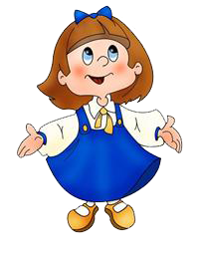Скоромовки.

ТАЧКА ТА ЧОВЕН

Чубатий

Качур

Кряче

Качці:

— Ти чудо

Бачила

Чи ні?

До річки

Човен

Мчав

На тачці,

По річці —

Тачка

На човні!

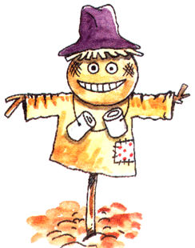ЧУЧЕЛО

Чом

Грачиха,

Чом

Грачата

Почали

Чимдуж

Кричати?

Чиєсь

Чудне

Чучело

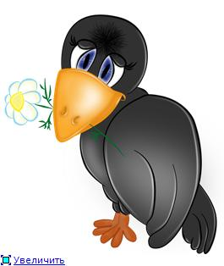Очам

Надокучило!

ВОРОНА-КАРКАРОНА

— Де, вороно-

Каркароно,

Ти була?

Що, вороно-

Каркароно,

Принесла?

— Я проснулась,

Стрепенулась:

"Кар-кар!" —

На воронячий

Зібралась

Я базар.

Рано-рано

Прилетіла

До струмка,

На городі

Проковтнула

Черв'яка.

Покружляла,

Покружляла

Я вгорі.

Горобців

Порозганяла

У дворі.

Стріла півня-

Розбишаку,

Пісняра —

І чкурнула,

Дременула

Із двора.

ПОВЕЗЛО

 От мені

Повезло! —

їхав я

Мотоло...

Молото...

Томоло...

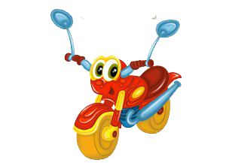 М-о-т-о-р-о-л-е-р-о-м

В село!

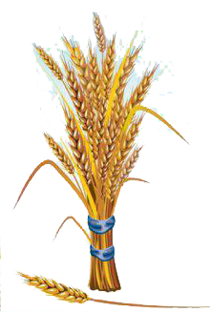

КОЛОССЯ

Вусате

Колосся

Росинок

Напилося.

Струмить

Роса

По вусах,

По вусах

Світло-русих.

ПРО МИЛУ І МИЛО

Мила

Милитись

Не вміла,

Мила

Мило

З рук

Не змила.

Мама

Милила

Уміло,

Мама

З Мили

 Змила

Мило.

ОЖИНА

Біжать

Стежини

Поміж

Ожини.

І вже

У Жені

Ожина

В жмені.

З СЕЛА В СЕЛО

Мала

З села

Вола

Вела.

 В село

Віл

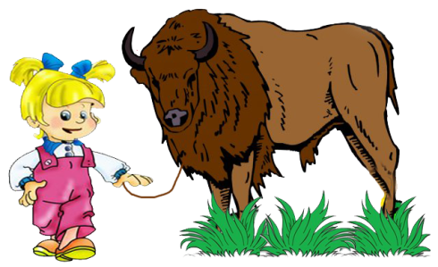 Малу

Вів.

ЯВДОШКА

Й ВОЛОШКИ

 Над шляхом

Явдошка

Шукала

Волошки.

Явдошко,

Волошки

Шукати

Облиш:

Над шляхом

Ти знайдеш

Один лиш

Спориш!

ГОРІШИНА

В горішнику

Горішина

Горішками

Обвішана.

Оришка

Й Тимішко

Струшують

Горішки.

АРХИП ОХРИП

Кричав

Архип,

Архип

Охрип.

Не треба

Архипу

Кричати

До хрипу!

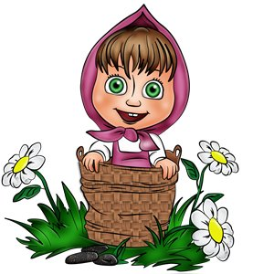 ЧЕРЕДА

Рано-

Вранці

В середу

Пригнав

Прокіп

Череду.

А корови

В череді:

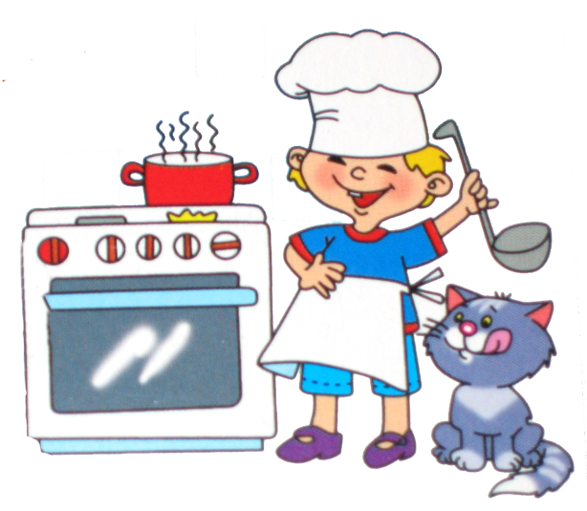 Рябі,

Чорні

Та руді.

ВАРЕНИКИ

У кухаря

Валерика

Розварились

Вареники.

Розварились

Вареники...

Варениці

У Валерика!

ЗОЯ І ЗІНА

Зоя і Зіна

Знайшли

Лозини.

Лозина

До лозини —

І зроблені

Корзини.

Зоя і Зіна

Взяли

Корзини,

Взялись

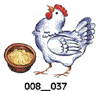 Завзято

Кизил

Збирати.

СМАЖЕНЯ

Смаженю

 Смажив,

Смажив

Саша,—

Замість

Смажені

В Саші

Сажа!

ЛЕЛІ

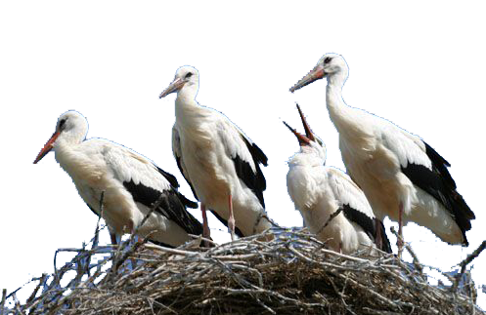 Глянь:

В лелечій

У оселі

В білих

Льолях

Милі Лелі.

Лелі,

Леленьки малі

У кубельці,

У теплі.

КЛЮЄ КУРКА КРУПКУ

Курник

Кривенький

На горбку.

Гарненька

Курка

В курнику.

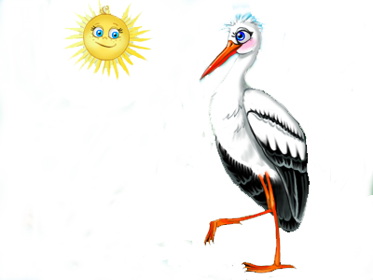 Не турбуйте

Курку!

Клює Курка

Крупку.

Крупка

Дрібненька,

Курка Рябенька.

БІЛЧА

Білча

В дуплі

Горіх

Хова.

Прийшла

Пора

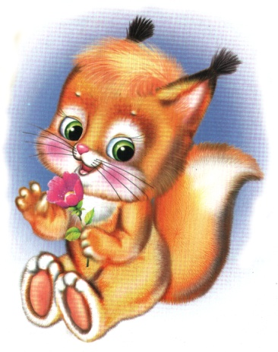 Горіхова.

БУСОЛ

В сінокосах,

В срібних

Росах

Заросився

Бусол

Босий.

Сонце

Блисне —

Бусол

Висхне.

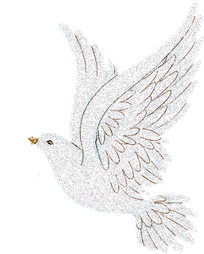 ГОРЛИЧКА

В гарненької

Горлички

Туркотливе

Горлечко.

Горличка

Туркоче,

Горличка

Воркоче:

Туркотлива

Горличка

Прочищає

Горлечко!

ПОДЗЬОБАВ І ПОСТРИБАВ

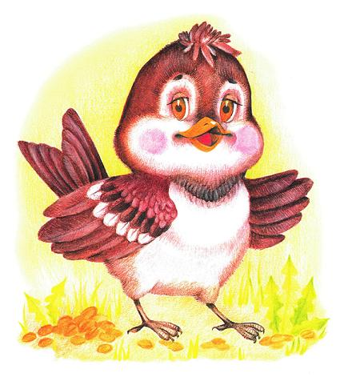 Дзьобнув

Хлібця

Горобець, —

Дзьоб

Обтер об

Стовбурець.

Барабольки

Подзьобав,—

По бруківці

Пострибав.

ГУСЕНЯТА Й ГУСКА

У ставку

 Гуськом

Стоять

Гусенята

Й гуска.

Гусенята

Плюскотять,

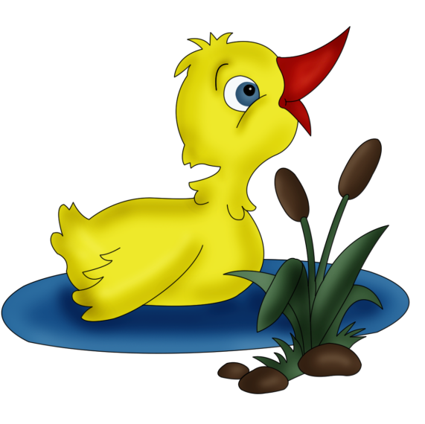 Гуска

Носом

Плюска.

КУРЛИЧІ

Курличі

Курличуть,

Курличаток

Кличуть:

— Курли,

Курли,

Курличеньки,

До річеньки,

До річеньки!

ЛИПКА

 Алла

Липку

Не вгляділа:

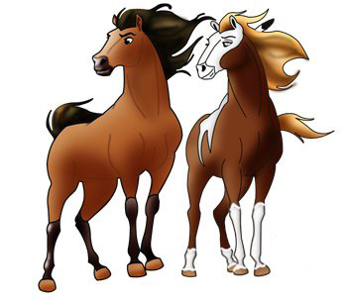 Липка

Листя

Загубила.

З липки

Листя

Не опало,—

Липку

Ланьки

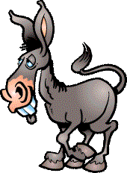 Общипали.

ОСЛИСЬКО

Йти ослиську

Неблизько.

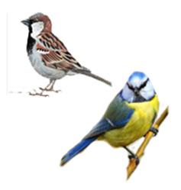 Підсковзнувся

Ослисько.

Підсковзнувся

Ослисько

І голосить:

— Ой, слизько!

ЛОШАТА

Йшли

Лошата

З вишняку,—

Шум

І шурхіт

В сушняку.

Лошата

Стриножені

Страшенно

Стривожені.

В АЛЬТАНЦІ

Зацінькала

Синиця —

Цікава

Витівниця:

- Це горобці

В альтанці

Танцюють

Вранці танці.

Ой, гуць-гуці!

Штанці куці.

Куці

Штанці

У горобців!

МУРИЙ З МУРМУРКОЮ

Мурий

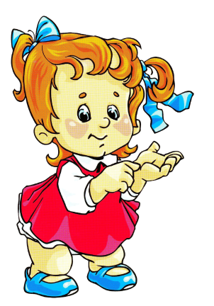З Мурмуркою

Вечеряли

Куркою:

— Мур-мур-мури,

Гар-р-ні

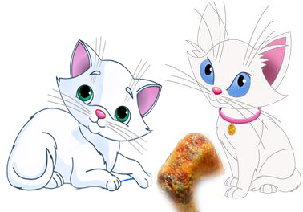 Кур-р-ри!

МОРОЗ

Закував

Озерце,

Вліз

Злий

Мороз

У верболіз.

І забідкалась

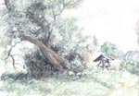 Лоза вся:

— Звідки

Знов

Мороз

Узявся?

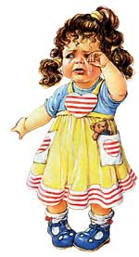 ВАСИЛИНКА

Й МАША

Ой, весела

Василинка,

Василинка-

Веселинка.

А Маша

Мов кваша:

Кисне й кисне

Маша!

ГУСИ, ГУСИ,

ГУСЕНЯТА...

Гуси, гуси,

Гусенята!

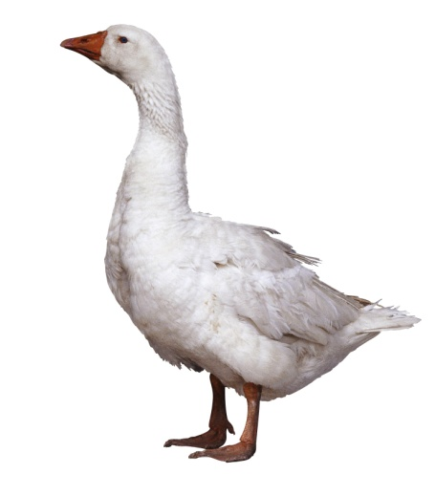 Гусенят

Багато

В Гната.

— Гей, гиля!—

Гнатко

Гука,—

Відганяє

Гусака.

БРЕХАЧ

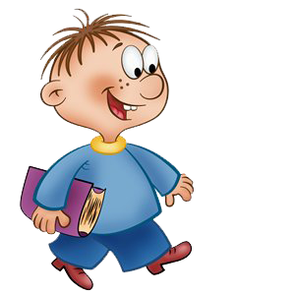 Брехач

Бреше,

Бреше

Не вперше...

Розбрехався

Брехач.

Брехач,

Як деркач:

Деркач

Дерчить,

І брехач

Не мовчить.

ОРЛИ

В орляток

Виросли

Вже крила:

Вгорі

Орлята

Пролетіли.

Під хмарами

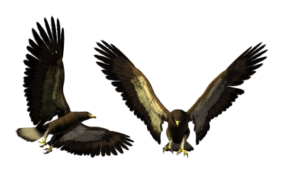 Рідня крилата:

Орел,

Орлиця

І орлята.

КАРАСЯ – З

ПОРОСЯ

Випірнай-но,

Рибко,

Близько,

Розсипай-но

Срібні

Бризки,—

Щоб зловив я

Карася,

Карася —

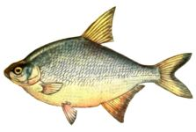 З порося!

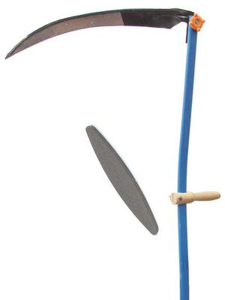КОСА КОСИТЬ

Коса

Косить —

Бруса

Просить.

Косар

Герасим

Погострив —

Клин скосив.

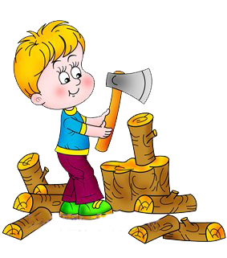 АБИ З РУК

Робив

Дишло,

Дишло

Не вийшло.

Робив

Днище —

Вийшло

Топорище.

Сяк-так,—

На косяк!

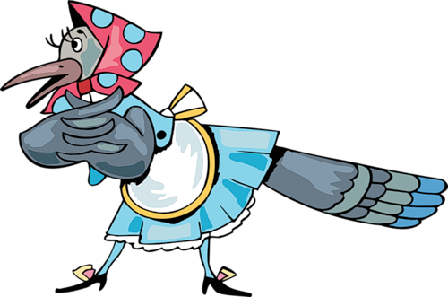 Стук-грюк,—

Аби з рук!

Вийшло: тяп!

Вийшло: ляп!



БОРЩИК

Борщик

У горщику,

Щавель

У борщику.

А до борщу —

Ще й

По лящу.

СКРЕКОЧЕ СОРОКА

Скрекоче

Сорока,

Строката,

Кароока.

Сорока

В ворони

Прохає

Оборони:

— Хто йде —

Не мине:

Сполохне

Мене!

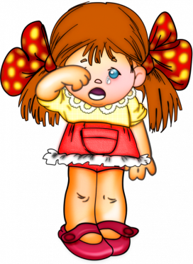

МІШОК НА МІШКУ

Мішок

На мішку,—

Мішки

В порошку.

Порошок,

Як борошно,—

Від борошна

Порошно.

 СУХАРИКИ

Чуки, чуки,

Чукарики!

Кортять

Насті

Сухарики.

Хрумкає

Настя

Сухарі

Хрумчасті.



ЩЕДРИЙ ДОЩИК

Щедрий

Дощик

Площу

Полоще.

НЕ ПЛАКАЛИ

Ми плакати —

Не плакали:

Нам плакати

Нема коли.

КАЧЕЧКА

Качечка

Кряче,

Каченят

Не баче.

Кличе

Качечка

Курчат:

- Чи

Не бачили

Качат?

— Ні, качечко,

Ми качат

Не бачили

Й в вічі,

А качура

Без качат

Зустрічали

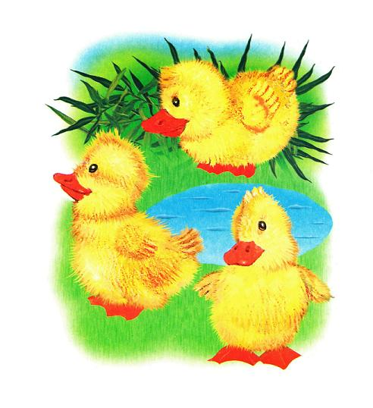 Двічі!

КАЛИНКА

Каже

Килинка:

— Калинка —

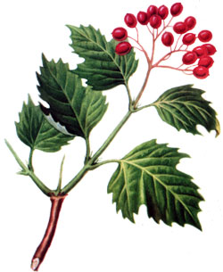 Не малинка!

— Так, так,

Килинко:

Гірка

Калинка.

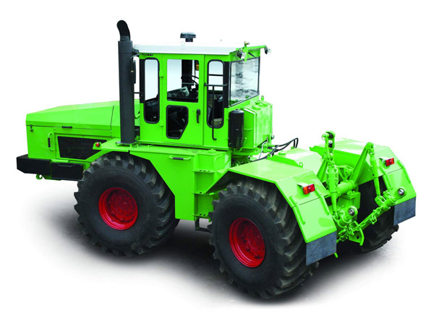

МАЛЮЄМО КЛЕНИ

 В Олени

І в мене —

 Гарнесенькі

Клени.

В Олени —

Зелені,

 У мене —

Черлені.

Зелені —

Травневі,

Черлені —

Жовтневі.

ТОРОХКОЧЕ ТРАКТОР

Торованим

Трактом

Торохкоче

Трактор.

Торохкоче,

Туркотить,

Бо такий

Характер.

МАЛЯ-НЕМОВЛЯ

Це маля-

Немовля:

Ні слівця

Не вимовля.

Немовляток

Я люблю,

Колисаю:

— Люлі-лю!

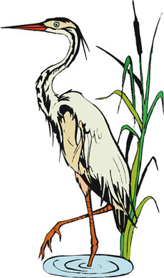 СУМНО САМОМУ

В ямі

Не спиться

Вусатому

Сому.

Сому

Вусатому

Сумно

Самому.

СПОЧИВАЄ

СИВИЙ СОМ

Сом

Наївся

Досхочу:

 Ситно

Сому-

Вусачу.

Спочиває

Сивий

Сом:

Ой, солодкий

Сниться

Сон!

ЧАПЛЯ

В чаплі

Чорні

Черевички.

Чапля

Чапа

До водички.

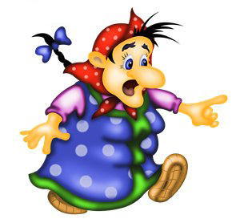

БАБУСЯ

Бабуся

В кіоску

Забула

Авоську.

А внучка

Ганнуся

Відразу

Гайнула —

Забуту

Авоську

Бабусі

Вернула.

ПРОЙДЕМ ДВОРОМ - ПОГОВОРИМ

Поросятко тупориле

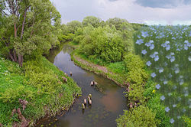 Із курчатком

Говорило.

Говорило:

— Пройдем

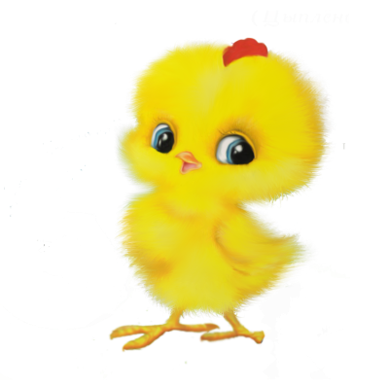 Двором.

Пройдем

Двором —

Поговорим.—

Розказало

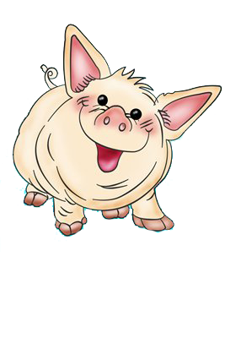 Поросятко,

Як в городі

Зрило грядку.

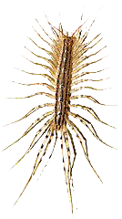

**СТО НІЖОК**

**У стоніжок**

**По сто**

**Ніжок.**

**Всі сто**

**Милися,**

**Всі стомилися.**

ТЕКЛА СУЛА

Текла

Сула

Біля села.

Біля

Сули

Льони

Росли.

КРАБ

 В порту краб

Здирався

На трап.

Шкряботів

Краб:

Шкряб,

Шкряб,

Шкряб!

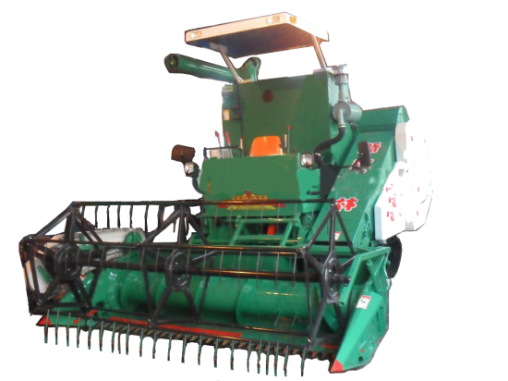ЖАТКА

Жатка

Жваво

Жито жне.

Жатку

Жнець

Не дожене.

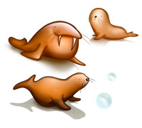 МОРЖІ

Моржі

Лежать,

Моржат

Сторожать.

Моржі

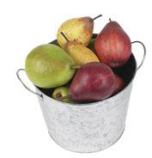 Прибережні —

Сторожі

Обережні:

Бо в сніжнім

Безмежжі —

Стежки

Ведмежі.

КІНДРАТ ВБРІД БРІВ

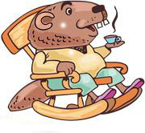 Кіндрат

Вбрід брів —

Зустрів

Бобрів.

Зустрів

Бобрів,

Бобри — у рів.

Кіндрат

Добрів —

Змокрів

До брів.

ГРУШІ

Яша

Й Саша

Навпрошки

Йшли

Обтрушувать

Грушки.

Поспішали-

Поспішили:

Сашин

Кошик

Залишили...

Саша

Кошик

Лаштував,

Яша

Груші

Куштвав.



ЗАДУМАВСЯ

 Микола

В думах:

Думав,

Думав

І вмить —

Задумавсь

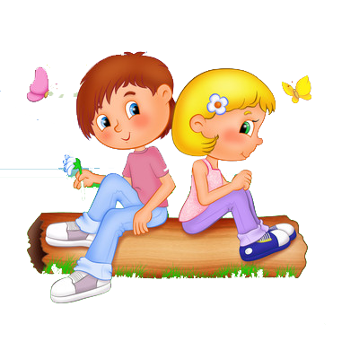 І подумав.

Подумав,

Вдумливо

Подумав,—

І думу

Думати

Роздумав.

НАРОБИЛИ ДВЕРІ СКРИПУ

Наробили

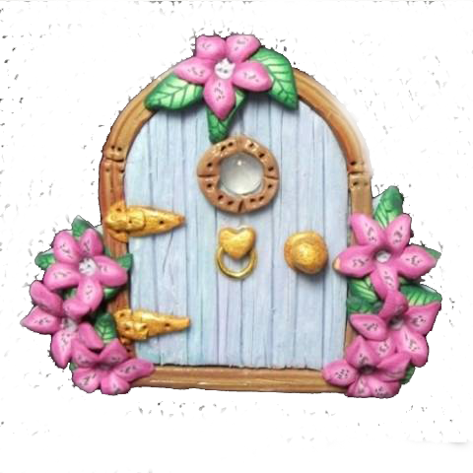 Двері

Скрипу,

Заскрипіли:

Рипу-

Рипу.

ШЕЛЕСТЯТЬ КОМИШІ

Комишів

Шерег:

Шурхіт,

Шум,

Шерех.

Шелестять

Комиші,

В комишах —

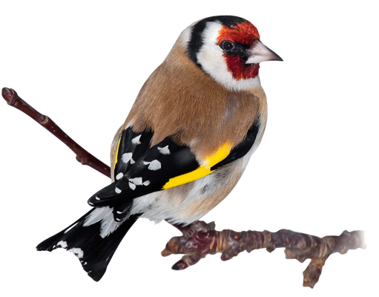 Ні душі.

ЩИГЛІ

Щиглі

В кущах

Пищали,

Щоранку

Сповіщали:

— В кущах

Вітрище

Свище,

Щипає

Морозище.

ЛЕЖЕНЬ

Жоржик-лежень,

лежебока,

З лежебокою морока,

Женя каже: — Не лежи,

Жито жати поможи.—

Лежень каже: —

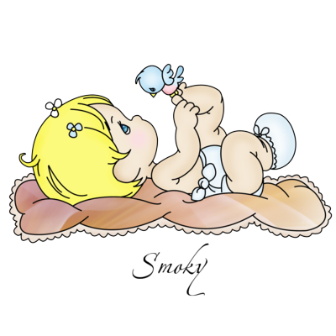Може, жалко,

Жалко,

Женечко, лежанки?

Що ж, як будете ви жати,

Зможу в житі я лежати!



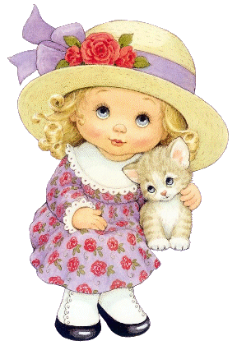

ЗУБИ

У сестрички Люби

Випадають зуби.

І говорить Люба:

— Я тепер бежжуба!